Ex-premiér Topolánek šokoval na Českém rozhlasu. Obvinil americkou CIA z ovlivňování českých soudů. Moderátor z toho ztratil řeč. Pro Američany je prý Česko banánová republika!
- Z domova
Kvě 17, 2016
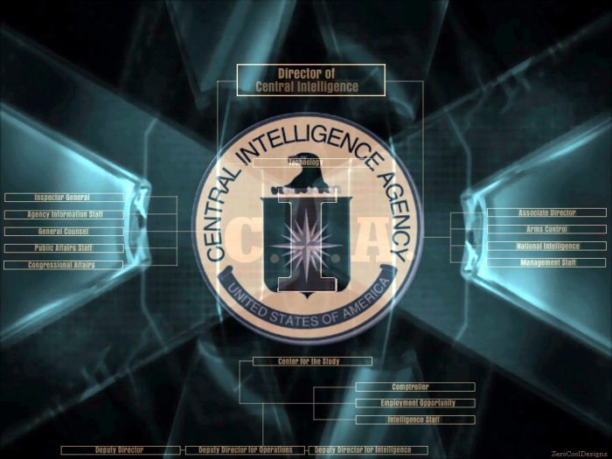
Nestává se velmi často, aby bývalý vrcholný český politik si v mainstreamu jen tak pustil ústa na procházku, ale Mirek Topolánek udělal včera výjimku. V pořadu Interview Plus na Českém rozhlasu se rozpovídal o působení americké zpravodajské služby CIA na české soudy. Audiozáznam si poslechněte zde. O působení amerických operátorů tajných služeb, kteří používají diplomatické krytí a „covert-identities“ jednatelů evropských obchodních firem, píšeme na Aeronetu už dva roky. Varujeme před působením amerických operativců na českou legislativu, exekutivu i justici a mainstream nás za to označuje za konspirátory. Když ovšem naše slova potvrdí bývalý premiér České republiky, vyvolá to na mainstreamu doslova šok a zděšení.

Vstupní hala Ústřední zpravodajské služby CIA v Langley ve Virginii:
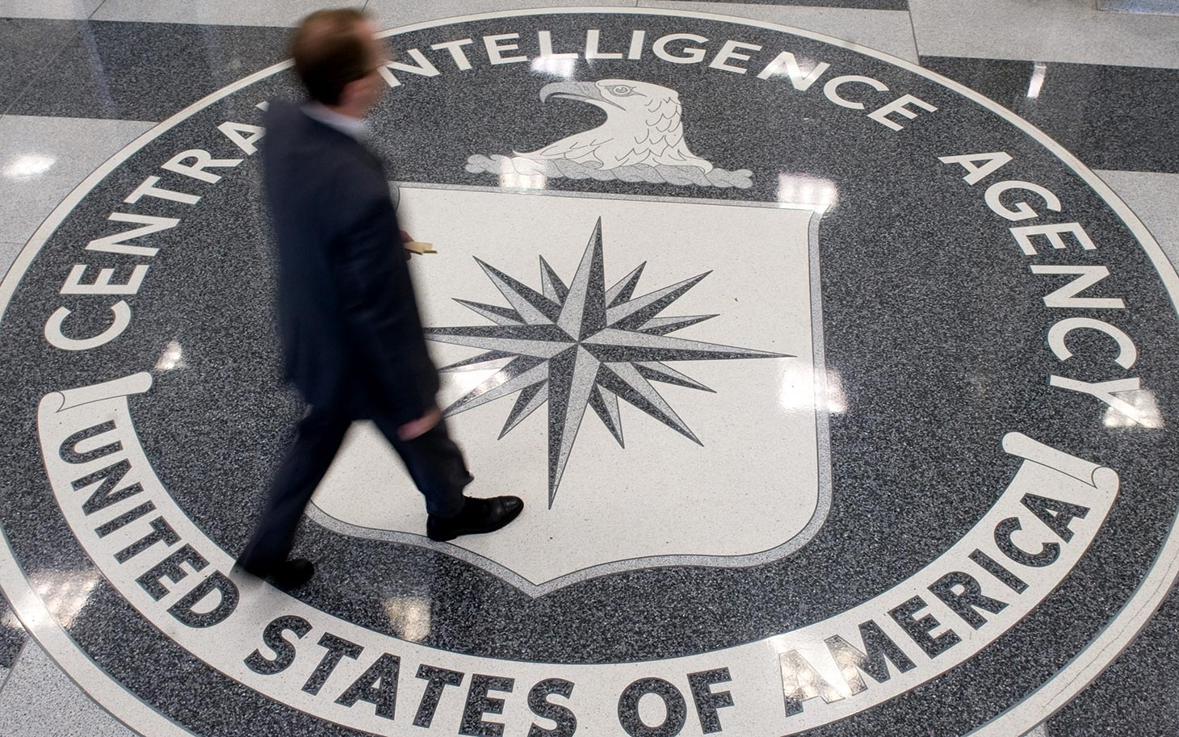
Stejně takové zděšení právě vyvolal Topolánkův výrok o působení americké CIA na české soudy. Bývalý premiér uvedl, že připravil americké lobbisty o celých 8 miliard korun. Topolánek uvedl jméno polského podnikatele Jackowicze a jeho napojení na CIA. Redaktor ČRo Michael Rozsypal byl z výroku Mirka Topolánka úplně vykolejený, protože něco takového se na mainstreamu neslyší každý den. O takových věcech se obvykle píše na Aeronetu, ale když to redaktor rozhlasu slyší přímo z úst bývalého premiéra, je to doslova šok. Kauza Pandurů zasahuje ve své podstatě mnohem hlouběji, než se veřejnosti zdálo. Své zájmy na „odkloňovačce“ měli nejen šíbrové z českých vod, ale i americká zpravodajská služba.
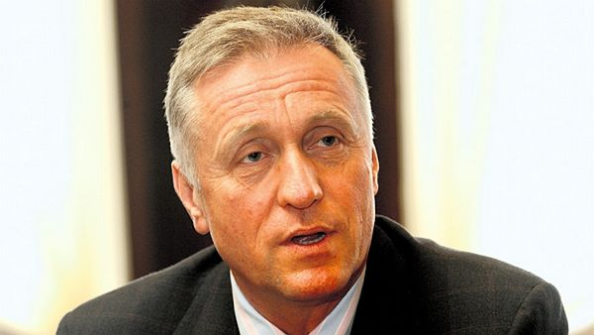Mirek Topolánek, ex-premiér ČR.
Američané mají z ČR Klondike a banánovou republiku!
Aeronet už několikrát varoval a upozorňoval, že americké zpravodajské služby mají v ČR doslova Klondike a ovlivňují bez jakékoliv kontroly nejvyšší politické kruhy, včetně justice. Vzpomeňme si, jak rychlý pád premiéra Petra Nečase nastal po jeho návratu z návštěvy Moskvy v roce 2013, kde se zmínil o tom před novináři, že ruský Atomstrojexport má nejlepší nabídku a vyhlídky na to, aby vyhrál tendr na dostavbu Temelína. To, co potom následovalo, všichni známe. Američané zaktivovali skrze Janečkův Nadační fond proti korupci spřízněného státního zástupce Ivo Ištvana, který v roli „užitečného plukovníka“ neměl problém jít proti premiérovi a jeho přítelkyni. Zdroj naší redakce uvedl, že policie tehdy dostala informaci o tom, že zásah na úřadu vlády bude proveden „ve vyšším zájmu“. Lze se jen dohadovat v zájmu koho nebo čeho. Operaci přímo kontrolovala americká zpravodajská rezidentura v Praze. Policisté byli při zásahu tak vyděšeni, že raději někteří z nich poslali své manželky s dětmi narychlo do zahraničí, protože měli obavy o jejich životy z „aftermathu“, jak anglicky používají Američané tento výraz pro vážně následky. Do značné míry šlo tehdy o zásah cizích sil do chodu státu. Malý státní převrat za asistence zmanipulované české policie.
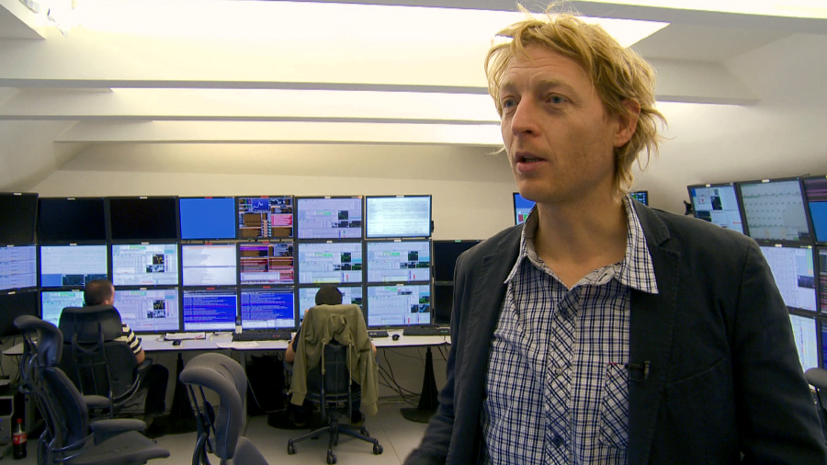Karel Janeček má podle informací úzké napojení na americké tajné služby

Od pádu vlády Petra Nečase mají americké tajné služby na území ČR naprosto volnou ruku. Ovlivňují chod parlamentu, vlády, justice. Odposlouchávají všechny členy vlády a parlamentu. Přímo na americké ambasádě je v prvním podlaží suterénu rozsáhlé datacentrum, které shromažďuje odposlechy a komunikace veškerých představitelů ČR. Komunikační vysílačky policie, informační centrály, všechna rádiová zařízení značek Motorola a Siemens, komunikace armády, všechny telefony politiků, jejich asistentů a rodinných příslušníků jsou americkou tajnou službou vytěžovány. Zájem amerických tajných služeb v ČR se v posledním roce zaměřuje na vlivné podnikatele v ČR. Mezi nimi si americká CIA tipuje budoucí leadery a vůdce, kteří povedou za pár let Českou republiku v rámci konceptů NWO. Andrej Babiš není jediný. V záloze jsou další „úspěšní“ businessmani připravení plnit politické úlohy na zavolání, kteří budou ovládat politiku, anebo ji už ovládají zpovzdálí. Mluvit o lidech a lidských „assetech“ jako Karel Janeček by bylo opravdu zbytečné v tomto ohledu.
Když banánovou republiku neřídí opice, ale operátoři cizích služeb…
Odpor vůči americké hegemonii v Evropě vzrůstá. Zdaleka už nejde jenom o tzv. „soft“ působení a ovlivňování politiky a justice v ČR skrze neziskovky. Díky likvidaci české kontrarozvědky po roce 1989 jsou dnes cizí zpravodajské služby v ČR prostoupené do společnosti tak hluboko, že někdy je těžké říct, jestli ten či onen konkrétní krok vlády proti zájmům vlasti a lidu je jenom projevem diletantství, anebo jde o cílenou destrukci státu řízenou cizími službami. Hlavním motorem rozvratu národní suverenity byla po roce 1989 implementace pseudodemokracie, kdy peníze z ciziny pomohly zkorumpovat české elity, nebo minimálně jejich většinu. Systém nastavení beztrestnosti a rozkradení republiky v 90. letech zavázal mnoho lidí, od nejvyšších politiků až po podnikatele, ke spolupráci s operátory zpravodajských služeb. Ukazuje se, že neziskový sektor vybudovaný v ČR po roce 1990, je pouze viditelnou rukou cizích zájmů v ČR. Ta druhá ruka, neviditelná, je však podle všeho ještě nebezpečnější.
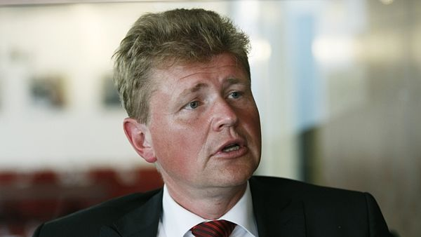Státní zástupce Ivo Ištvan byl ústřední postavou hry amerických tajných služeb při svržení Nečasovy vlády.

Nejhorším zjištěním je, že proces rozvratu a korupce, který vidíme teď na Ukrajině, probíhal a probíhá v ČR už prakticky 27 let a byl tudíž doveden k dokonalosti. Cizí tajné služby ovládají česká média, televize, noviny, politické strany, vybrané státní zástupce, vybrané soudce, generalitu v armádě. Armáda ČR byla transformována do podoby, kdy není schopna obrany země, pouze fungování v podobě asistenčního expedičního sboru pro potřebu amerických vojsk v dalekých zemích. Kvůli Temelínu nám Američané sestřelili vládu Petra Nečase, která nebyla nijak oblíbená, ale místo ní se k moci dostal oligarcha Babiš, který v rámci NWO zavede šmírování podnikatelů skrze EET, takže Američané budou sbírat data o českých firmách a o spotřebních návycích obyvatelstva. A především, Babiš má za úkol odvrátit voliče od politických stran a přesvědčit je o tom, že mají volit raději manažery, a že stát se má řídit jako firma, a nikoliv jako společenství národa s rozmanitými schopnostmi a potřebami. A to je přesně cílem NWO, přesun státní moci z rukou politiků do rukou manažerů.
Země prostoupená rozvědkami
V zemi, kde si občané zvolili vlastního prezidenta, dělají neziskovky financované z cizích fondů a stejně tak fiat-alternativa všechno proto, aby prezidenta očernily. Zemí se prohánějí americké obrněné transportéry, ale maisntreamu vadí pár ruských motorkářů. George Soros uděluje ceny českým novinářům za to, že píší o Rusku, že je v úpadku a na pokraji vymření, za kritiku odsunu Němců, za pochvalné psaní o multikulti integraci v Německu. A nikdo se už ani tomu nediví, když českým novinářům předává cenu za žurnalistiku americký fond. To je stejné, jako kdyby v Rusku cenu za nejlepší literární dílo o Vlastenecké válce předávala německá neziskovka. To by nikdo nepřijal a neakceptoval. Ale v Česku je to jinak. Česko snese fšecko. Nikdo z českých literátů nemá žaludek na to, aby českým novinářům mainstreamu uděloval ceny za jejich psaní, takže to musí udělat americká neziskovka za ně. Psali jsme o tom zde.
Panu Topolánkovi můžeme jedině poděkovat, že na rádiu ČRo odhalil to, o čem na Aeronetu píšeme už tak dlouho. Bylo by skvělé, kdyby více českých politiků začalo nahlas mluvit o tom, jak americké zpravodajské služby rozvrací další z celé řady banánových republik.
-VK-
Šéfredaktor AE News

